| Unidad Nro. 2: Gestión Lean-Ágil de Productos de Software  **Consigna**: Asocie cada uno de los valores del manifiesto ágil con el o los principios ágiles que considere que están relacionados.  **Objetivo**: Comprender valores y principios del Manifiesto Ágil, para aplicarlos a ejemplos y prácticas concretas y cotidianas de trabajo.  **Propósito**: Familiarizarse con los valores y principios del Manifiesto Ágil.  **Entradas**: Conceptos teóricos sobre el tema, desarrollados en clase. Manifiesto Ágil. Bibliografía referenciada sobre el tema.  **Salida**: Comparación de los valores del manifiesto ágil con los principios del manifiesto ágil, y justificación asociada.  **Instrucciones**:   1. Cada grupo discute individualmente qué valor del manifiesto ágil está asociado con qué principio ágil. 2. Cada grupo presenta al resto del curso sus conclusiones, justificando las relaciones presentadas. |
| --- |

**INTEGRANTES GRUPO 7:**

| **Apellido y Nombre** | **Legajo** | **Mail** |
| --- | --- | --- |
| **Salinas Luciano Exequiel** | **73212** | **exesalinas393@gmail.com** |
| **Brizuela Marcelo Ismael** | **53756** | **marcelo.brizuela468@gmail.com** |
| **Medina Juan Cruz** | **80405** | **Juancruzfaq@gmail.com** |
| **Perez Leonardo Federico** | **81295** | **fenixi1234567890@gmail.com** |

Presentamos ahora un gráfico que relaciona entre los valores y los principios:

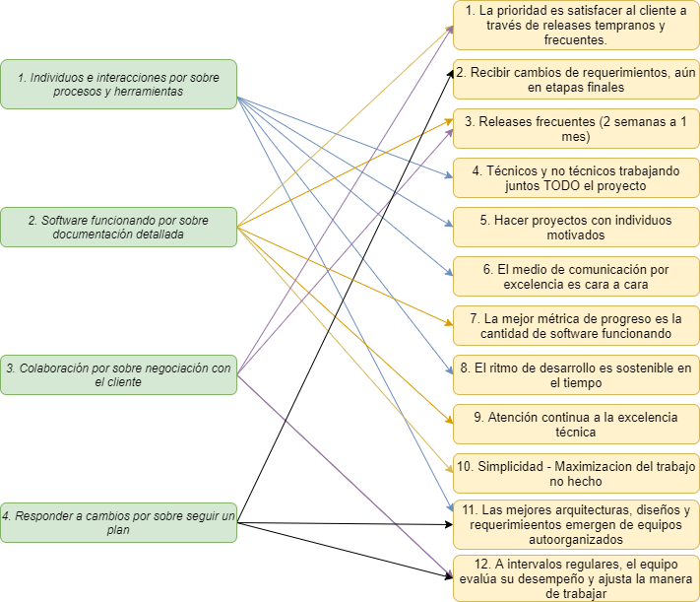

A continuación, se detalla cada relación.

1. **INDIVIDUOS E INTERACCIONES POR SOBRE PROCESOS Y HERRAMIENTAS**

Se relaciona con los siguientes principios:

**4 - Técnicos y no técnicos trabajando juntos TODO el proyecto:**

El proyecto, desde que comienza hasta que finaliza, debe trabajarse en equipo. Todos los integrantes deben brindar sus conocimientos para que el proyecto crezca en su conjunto por lo que es importante que cada integrante tenga sus propias responsabilidades que ayuden a completar las tareas planteadas.

Son virtuosas las interacciones entre desarrolladores, testers, analistas y otros en cualquier etapa del proyecto ya que cada uno podrá aportar una mirada diferente en los planteos de problemas y las propuestas de soluciones.

***5 - Hacer proyectos con individuos motivados:***

Es importante la motivación de los individuos en los procesos puesto que quienes van a ejecutar las tareas de estos procesos son justamente estos “individuos” , y de su mayor motivación emerge un mayor compromiso con el desarrollo y por ende un software de mejor calidad. Los procesos complejos a veces tediosos pueden ofuscar o desalentar al personal lo que puede generar atrasos en las entregas o baja en la calidad .

**6 - El medio de comunicación por excelencia es cara a cara:**

Si bien los procesos y las herramientas pueden definir una forma de trabajo, a veces estos no logran arribar a la mejor solución y la falta de comunicación sobre esta situación puede generar conflictos. Estos se pueden resolver generando una incidencia o, de manera más rápida y eficiente, entablando una conversación con los interesados, para tomar medidas lo antes posible y encaminar de la forma que se quiere al producto.

Se valora mucho la relación existente entre la persona que va a colaborar por parte de la empresa y el equipo de desarrollo, coordinando cortas reuniones de forma frecuente para ir validando si lo que se está haciendo es lo que el cliente quiere, ver su lenguaje corporal y establecer juntos las próximas funcionalidades o cambios a establecer.

**8 - El ritmo de desarrollo es sostenible en el tiempo:** como dice en el mismo manifiesto “ Los promotores, desarrolladores y usuarios debemos ser capaces de mantener un ritmo constante de forma indefinida.” por cuanto es importante priorizar a las personas, sin desgastarlas emocional ni intelectualmente, de forma que puedan mantener un ritmo de trabajo constante , sin horas de trabajos abusivas o responsabilidades mal delegadas solo por cumplimentar con lo especificado por un proceso previamente establecido.

**11 - Las mejores arquitecturas, diseños y requerimientos emergen de equipos autoorganizados:**

En el desarrollo ágil se enaltecen a los individuos y su interacción por sobre los procesos, en este caso la capacidad de autogestión y el conocimiento de los integrantes del equipo son más importantes que los procesos tradicionales.

La mejor manera de planificar un proyecto es con roles definidos de acuerdo a las habilidades que posea cada uno, para así obtener mejores resultados. La confianza entre individuos es la base de los equipos autoorganizados, ya que no es necesaria una estructura vertical que esté regulando a cada uno, la interacción entre los individuos es la base de esta confianza.

1. **SOFTWARE FUNCIONANDO POR SOBRE DOCUMENTACIÓN DETALLADA**

Se relaciona con los siguientes principios:

**1 - La prioridad es satisfacer al cliente a través de releases tempranos y frecuentes:**

Entregando versiones acotadas en funcionalidades se busca constantemente la aprobación del cliente/colaborador para que a partir de ese ida y vuelta se pueda llegar al producto que realmente quiere. Colaborando con él, para satisfacer sus requerimientos y corroborar que el producto está bien encaminado o si es necesario un cambio o mejora.

**3 - Releases frecuentes (2 semanas a un mes):**

Se prioriza entregar al cliente software funcionando, aunque sea en menor cantidad de requerimientos cumplidos para mejorar la comunicación con el mismo y asegurarnos de estar respetando lo que él quiere.

Además, el cliente tiene un encuentro más cercano y tangible con el producto de software, de esta manera puede mejorar hasta su propio entendimiento de lo requerido al principio y no perdiendo tiempo en documentar excesivamente cosas que pueden sufrir muchos cambios, aunque siempre algún grado de documentación es necesaria.

**7 - La mejor métrica de progreso es la cantidad de software funcionando:**

El cliente sólo puede saber si lo que pidió se cumple cuando ve lo que el software hace en funcionamiento. Si esto no es así, se dificulta obtener una correcta retroalimentación y no podemos saber si entendimos los requerimientos correctamente. Además, el cliente desde el momento en que solicitó el software se encuentra ansioso y si no tiene cómo ver el avance del proyecto, cree que no está siendo escuchado o que no se está trabajando sobre lo que pidió.

La mejor manera de saber si estamos haciendo lo correcto es si el cliente está satisfecho con lo que le estamos mostrando, por lo que se deben establecer reuniones que permitan validarlo.

**9 - Atención continua a la excelencia técnica:**

A pesar de que el software sea desarrollado en un período corto de tiempo, no debe dejarse de lado la calidad que tiene que tener. Por lo tanto, en vez de dedicar tiempo a realizar documentación detallada, debemos invertir ese tiempo en mejorar lo que ya tenemos, como el diseño para lograr una buena experiencia de usuario y también minimizar errores y/o fallas que el software pueda llegar a tener.

**10 - Simplicidad - Maximización del trabajo no hecho:**

Como el foco está en obtener una mayor cantidad de software funcionando , que se enmarca obviamente en un periodo de tiempo, es importante enfocar el trabajo apuntando hacia la mayor simplicidad, para optimizar de esta forma el tiempo y el esfuerzo y no aportar funcionalidades no descriptas.

1. **COLABORACIÓN POR SOBRE NEGOCIACIÓN CON EL CLIENTE**

Se relaciona con los siguientes principios:

**1 - La prioridad es satisfacer al cliente a través de releases tempranos y frecuentes:**

Entregando versiones acotadas en funcionalidades se busca constantemente la aprobación del cliente/colaborador para que a partir de ese ida y vuelta se pueda llegar al producto que realmente quiere. Colaborando con él, para satisfacer sus requerimientos y corroborar que el producto está bien encaminado o si es necesario un cambio o mejora.

**3 - Releases frecuentes:**

Se busca entregar software funcional al cliente, preferentemente en un periodo de tiempo lo más corto posible, para que de esa forma pueda conocer periódicamente las nuevas entregas y así evaluar si satisfacen los requerimientos que él solicita, con el objetivo de aumentar la probabilidad de detectar de manera temprana modificaciones, permitiéndole al equipo llevar a cabo esos cambios a una escala manejable y temprana del desarrollo.

**12 - A intervalos regulares, el equipo evalúa su desempeño y ajusta la manera de trabajar:**

Es importante la retroalimentación en el equipo internamente para mejorar las habilidades de cada uno de los participantes del equipo y así mejorar la calidad, optimizando tiempos dentro del proceso y mejorando el uso de herramientas.

1. **RESPONDER A CAMBIOS POR SOBRE SEGUIR UN PLAN**

Se relaciona con los siguientes principios:

**2 - Recibir cambios de requerimientos, aun en etapas finales:**

Es importante tener en cuenta que los requerimientos que el cliente nos plantea al comenzar con el proyecto pueden varían constantemente, y esos cambios pueden ir apareciendo al momento de ir entregando software funcionando, por lo que debemos estar conscientes del hecho y estar preparados para esos cambios.

Los requerimientos se listan y se van atacando (analizando y depurando) según una priorización que le hayamos dado. El análisis se hace en ese momento porque pueden ser tan cambiantes que de esta manera no perdemos tiempo en requerimientos que pueden modificarse completamente o directamente ser eliminados de la lista.

**11 - Las mejores arquitecturas, diseños y requerimientos emergen de equipos autoorganizados**

Se busca que el equipo esté dirigido y organizado por sus propios miembros, a los cuales se le dará las responsabilidades no sólo de dirigir y organizarse, sino también de **gestionar y adaptarse** a los cambios para corregir y mejorar sus actividades y así poder alcanzar los objetivos planteados. Si le damos las herramientas a las personas para decidir y manejarse por su cuenta resultará mejor para el proyecto en general.

**12 - A intervalos regulares, el equipo evalúa su desempeño y ajusta la manera de trabajar:**

Al momento de trabajar el rendimiento puede variar, pero esto debe llevarnos a un nivel de conocimiento mayor, aprendiendo de los errores y buscando la solución en equipo de lo que sucedió, y lo más importante, intentar que no vuelva a pasar.

Realizar reuniones frecuentes del equipo hace que no se acumulen errores en etapas posteriores y se resuelvan de forma conjunta, por lo que la comunicación y colaboración dentro del mismo es fundamental.